**УТВЕРЖДАЮ**

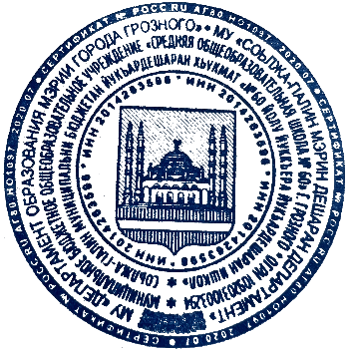 Директор МБОУ

«СОШ №60» г. Грозного

М.С. Масхутов________

«19» августа 2024г.

М.П.

АКТ

обследования школьного музея

Адрес: г. Грозный, Ахматовский район, «29» августа 2024 г.

ул. Льва Яшина, 20

1.Состав комиссии:

Масхутов Мурад Сайпудинович, директор

Мустапаева Аминат Дукваховна, заместитель по НМР

Пусева Тамила Николаевна, заместитель по ВР

Езидова Медни Ибрагимовна, учитель чеченского языка и литературы

Азимов Сайд-Адлан Сайдхасанович, педагог по ДНВ

2. Название музея, образовательная организация:

Краеведческий музей, МБОУ «СОШ №60» г. Грозного

3. Документация музея:

Программа деятельности музея, список актива, положение о школьном музее,

книга учета основного и дополнительного фондов, книга отзывов.

4.Экспозиция:

«Вещественные предметы», «Орудия труда», «Домашняя утварь», «Предметы

прикладного народного творчества», «Национальные музыкальные

инструменты», «Знаменитые места Чеченской Республики и города Грозного»,

«История города Грозного», «История тейпов и тукхумов».

5. Фонды музея:

Основного фонда – 58;

Научно-вспомогательного – 10

Общее число единиц хранения – 68

6. Руководитель: Езидова Медни Ибрагимовна

7. Заключение комиссии: присвоить звание «Школьный музей».



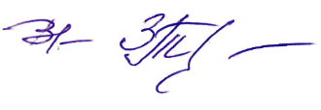Председатель комиссии___________________________ Масхутов М.С.

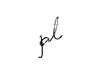Члены комиссии _________________________________Мустапаева А.Д.

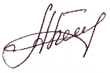 _________________________________Пусева Т.Н.

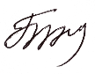 _________________________________Езидова М.И.

_________________________________Азимов С-А.С.